一、選擇題:46%(2)
1.( )哪個國家因為盛產焦糖，而有「世界的糖碗」的稱號？（A）法國（B）美國 (C)英國（D）古巴
2.( )哥倫布曾在大航海時代數次率領船隊抵達美洲，因而促成歐洲、美洲出現大規模的物種傳播。請問下列何者是美洲傳遞到歐洲的植物？（A）小麥（B）番茄 (C)橄欖 (D)葡萄。
3.( )早期人類仰賴採集狩獵過活，請判斷下列何者對採集狩獵時期的描述正確？（A）採集是種生存技能，直接採摘可食用的果實植物（B）採集植物可能誤食有毒植物，所以狩獵比較安全 (C)沒有考古證據可證明史前人類會狩獵（D）人類可透過採集獲得所需的全部營養。
4.( )下列何者可能是人類最好馴養的動物之一? （A）河馬（B）鱷魚 (C)狗（D）棕熊。
5.( )「此後，食物來源逐漸穩定，聚落人口增加。人類食用火煮過的食物後，吸收率也較先前增加。」上面文字是在敘述人類生活經過那一個階段後改變? （A）農業革命（B）大航海時代 (C)工業革命（D）科技革命。
6.( )人類農業發展過程中，因獸力的使用而有進一步發展，請問過去台灣一般使用哪種獸力協助農耕?（A）台灣藍鵲（B）亞洲水牛(C)台灣黑熊（D）台灣獼猴。
7.( )當人類進入農業時代後，農夫不斷的在進行「基因改造」，請問基因改造的目的下列何者不是? （A）
得到比較甜的水果（B）讓蔬菜比較不易生病 (C) 讓農夫不用工作就有收穫（D）得到更多的產量
8.( )最常見的基因改造作物有? (A）大豆（B）玉米 (C)棉花（D）以上皆是。
9.( )基因改造作物對人類的影響下列何者不是? (A)提供日漸增加的食物需求 (B)基因改造可能會影響我們的環境 (C)基因改造食物對人體可能有不利的影響 (D)基因改造是完美的農作方式
10.( ) 下列何者屬於實物遺跡？ （A）畢業紀念冊（B）賈伯斯傳（C）日本神社 (D)歷史課本。
11.( ) 在那一國人眼裡，鄭成功最有可能是異教的魔鬼？（A）中國（B）日本 (C)荷蘭（D）臺灣。
12.( ) 根據你對歷史的了解，下列那一個鄭成功的形象，最有可能來自日本總督府？
（A）必須討伐的亂臣賊子（B）大和民族英雄（C）民族復興英族（D）愛國忠君的國姓爺。
13.( ) 我們該如何面對臺灣的歷史呢？ （A）尊重每個人的歷史記憶，欣賞不同文化（B）歷史就是統治者的歷史，專心研究政治史即可（C）臺灣歷史與中國歷史完全重疊，研究臺灣史只會模糊焦點（D） 原住民沒有文字記錄，所以臺灣歷史就是漢人開發史。
14.( ) 歷史事實與歷史解釋最大的差別在於，歷史事實闡述客觀的事實，而歷史解釋則來自史家的詮釋。 根據以上敘述與你所知，下列何者屬於歷史事實？（A）三國時代很混亂（B）貞觀之治很安定（C）臺灣民族很多元（D）1987年，臺灣解除戒嚴令。
15.( ) 歷史解釋是史學家根據歷史事實，對歷史事件做出的詮釋，剖析或評價。請問下列何者屬於歷史解釋？（A）1914年爆發第一次 世界大戰（B）1939年爆發第二次世界大戰（C）1911年爆發辛亥革命
（D）南京大屠殺是殘忍的事件。
16.( )哥倫布發現了新大陸，新大陸指的是哪一個區域？（A）亞洲（B）澳洲（C）美洲（D）歐洲。
17.( )承上題，舊大陸指的是哪一個區域？（A）亞洲（B）澳洲（C）美洲（D）歐洲。
18.( )人類尋找植物的根莖瓜果、到海邊尋找貝類成為食物的來源，指的是？（A）畜牧（B）農耕（C）狩獵（D）採集。
19.( )人類追趕野獸成為食物的來源，指的是？（A）畜牧（B）農耕（C）狩獵（D）採集。
20.( )人類在住家附近種植蔬菜、水果、糧食作物，指的是？（A）畜牧（B）農耕（C）狩獵（D）採集。
21.( )人類在住家附近飼養動物成為食物的來源，指的是？（A）畜牧（B）農耕（C）狩獵（D）採集。
22.( )由狩獵轉變到畜牧的原因是？（A）野獸肉質不佳（B）追捕野獸數量不穩定（C）吃獸肉容易生病
（D）狩獵工具不好用。
23.( )由採集轉變到狩獵的原因是？（A）植物和貝類吃了容易餓體力差（B）植物和貝類不新鮮容易生病（C）植物和貝類不合人類口味（D）植物和貝類都被其他動物搶食一空。
二、配合題：表格中的答案是歷史上影響飲食的重大事件，請將英文代號填入下列 中。20%(2)
A 工業革命 | B大航海時代 | C農耕和畜牧 | D冰箱的使用 | E食品加工技術
F 火的使用 | G廚房家電的使用 | H交通革命 | I燒製陶器 | J物種大交換
1.因為 ，食物可以加熱，讓食物軟化容易入口，也減少疾病的產生。
2. ，這種不容易漏水的容器讓煮食的方式變得多元，料理方式多樣化，不只限於燒烤而已。
3. 的出現，使食物的來源漸漸穩定，再加上堅硬的穀物利於長期儲存，讓人們的飲食生活有了很大
的突破。
4. 是由哥倫布揭開了序幕，開啟了哥倫布大交換的時代，這些歐洲、美洲之間，動物、植物與疾病
的移動，就是所謂的 。
5. 發生後，人口聚集到工業城市附近，都市對糧食的需求也越來越多，這時農牧開始朝向大規模的
機械化前進，以滿足大量的糧食需求。
6. 發生後，工廠的產生，工廠利用生產線將加工程序機械化、標準化，製造出更多的食物滿足都市
大量人口的需求。
7. 帶來了鐵路與輪船，讓食物的運速速度加快，運送距離也拉得更遠。
8. 延長食物的保存期限，也保存了食物的新鮮度。
9. (電鍋、烤箱、微波爐)減少人們烹調的時間，也可一次同時料理好幾樣菜餚。
10. 將食物製成半成品(泡麵、料理包)，不但可以減少烹調的時間，也使烹調更簡便化。

三、台灣農家在過年時常常會貼上六畜興旺的春聯，以祈求來年豐收。六畜是六種傳統漢人社會的重要動物，
也是重要的肉類食物來源，六畜指的是哪六種動物呢？請將選項與動物描述進行配對，並將英文代號填入下
列 中。 18%(3)
A 牛 | B鵝 | C馬 | D鴨 | E羊
F 雞 | G豬 | H驢 | I狗 | J貓
1.兩條腿的雜食性動物，頭部有紅色肉冠，雖有翅膀卻不擅飛行，人類常以牠的肉與蛋為食。
2.四條腿的雜食性動物，擁有極優秀的嗅覺與聽覺，人類常訓練牠守衛門戶或是協助打獵。
3.四條腿的雜食性動物，軀幹肥短，是人類重要的肉食來源，但伊斯蘭教徒禁止食用。
4.四條腿的草食性動物，每條腿只有一個蹄，擅長跑步，人類常用牠載貨或作為交通工具。
5.四條腿的草食性動物，會反芻，人類常以牠的乳與肉為食，其毛皮為常見動物纖維。
6.四條腿的草食性動物，會反芻，力量極大，人類常用牠拉車或耕田，肉與乳都可以食用。
四、請閱讀下面的哥倫布物種大交換圖，回答下列問題。16%
1.有哪些植物從新大陸帶到舊大陸？
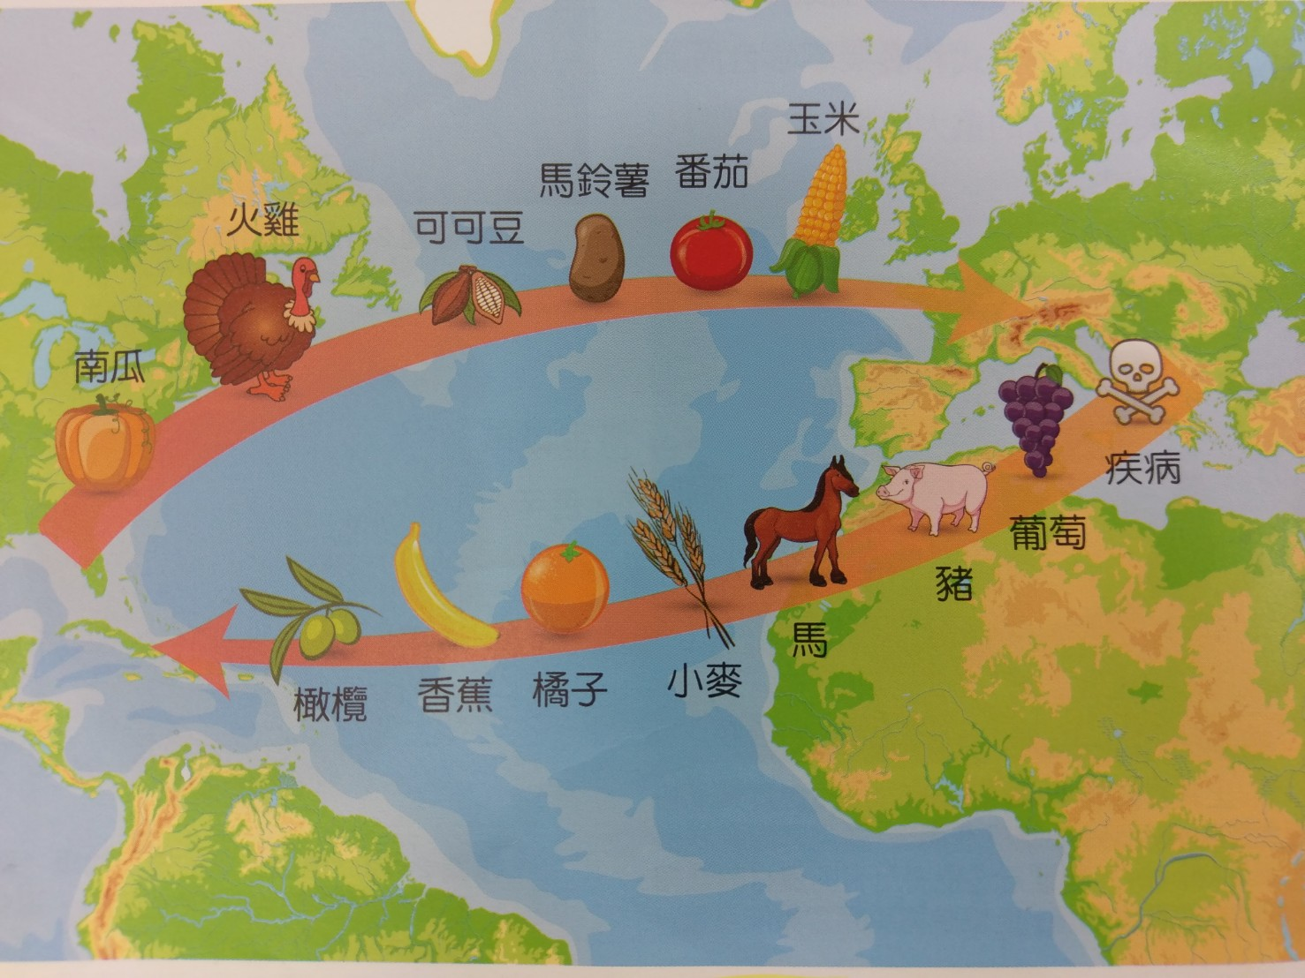
(5)
2.有哪些動物從新大陸帶到舊大陸？
(1)
3.有哪些動物從舊大陸帶到新大陸？
(2)
4.有哪些植物從舊大陸帶到新大陸？
(5)

5.從舊大陸被帶到新大陸的，除了動物、植物還有 (1)3

